户外一级标牌指引项目设计制作安装
比价方案
一、项目名称：户外一级标牌指引
二、项目概况及要求：
㈠项目概况：为方便来院人员能迅速找到目的地，体现医院的人性化和智能化，现决定在医院西门入口和北门入口制作安装户外一级标牌指引（须自行现场勘查）。
㈡施工要求：
户外一级指引标牌（4块）设计制作安装
此图仅供参考
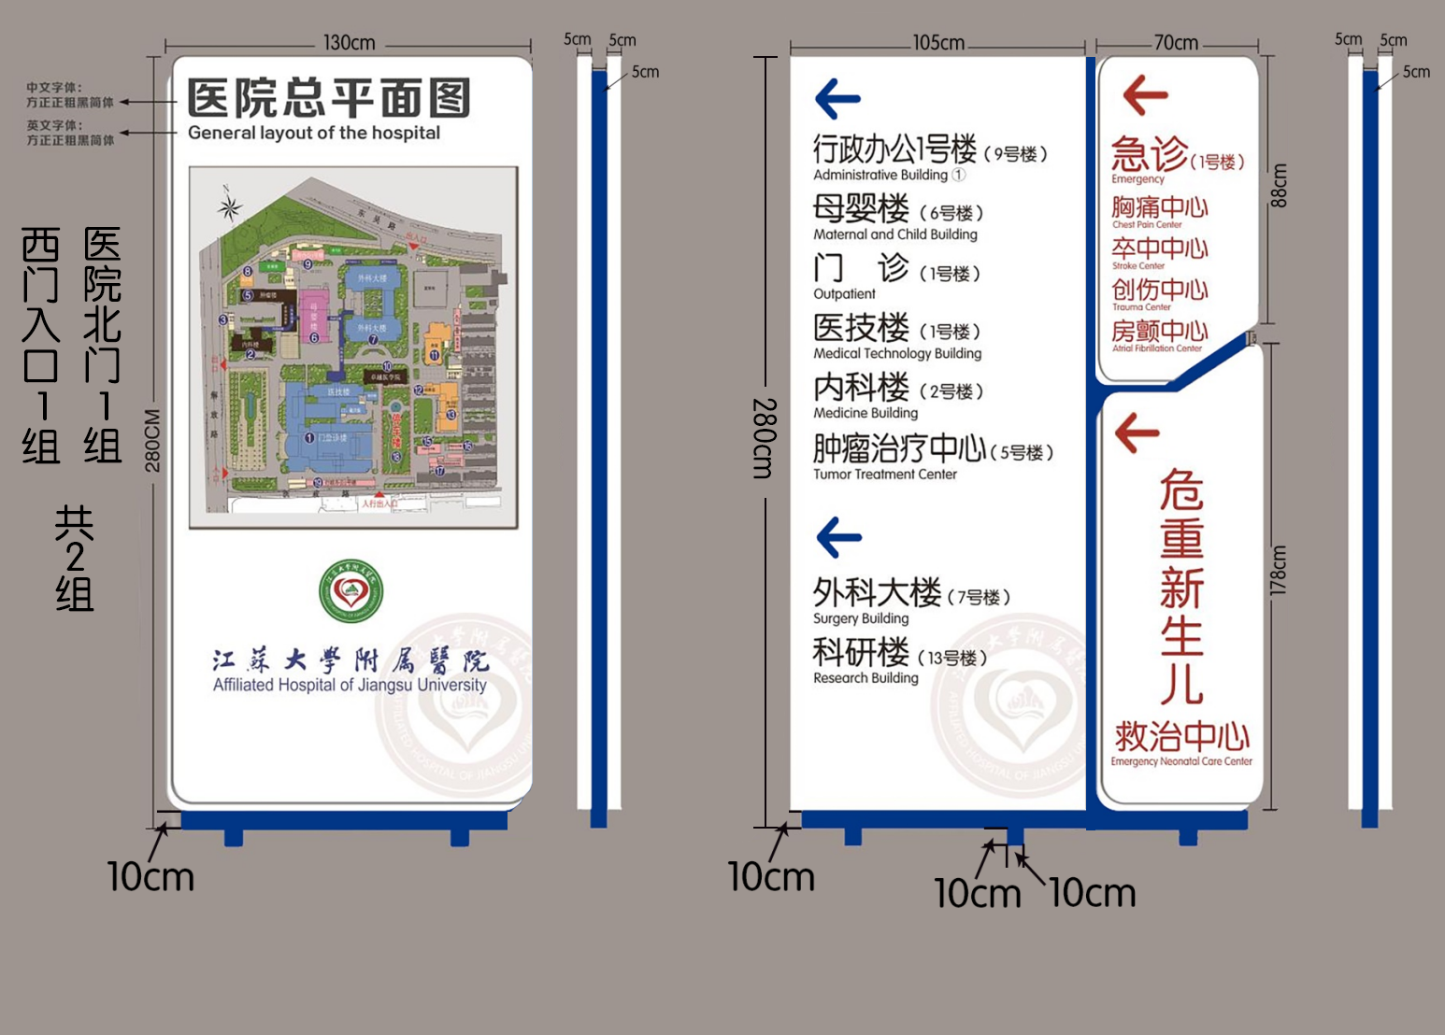

户外一级指引标牌（4块）材料制作安装
1 | 面板 | 1.5mm201不锈钢板
2 | 主龙骨 | 100*100*3mm镀锌方管
3 | 副龙骨 | 25*25*2mm镀锌方管
4 | 地脚钢板 | 150*300*10mm碳钢板
5 | 发光面板 | 5mm黑白板和4mm亚克力UV
6 | 光源材料 | 蓝景模组灯具
7 | logo等 | 丝网印刷，UV打印
8 | 灯具 | 蓝景模组LED灯
9 | 面板烤漆 | 整体表面氟碳粉末静电喷涂，汽车漆套色处理
10 | 线路要求 | 主线路：4平方三芯国标电缆  辅线路:2.5平方三芯国标电缆所有线路需套管保护
11 | 电箱 | 不锈钢电箱+空气开关+漏电保护+时控开关
导视牌基础
1 | 拆除原标牌及原基础 | 1、拆除：2个导视牌（含构件）及对应地下混凝土全部结构；  2、工艺：人工配合机械破碎、拆除至原始土层；  3、要求：基底无残留基础构件；
2 | 基坑开挖 | 1、工艺：小型挖掘机开挖+人工修整边坡/基底；  2、要求：基底标高偏差≤10mm；  3、基坑尺寸：1.5m（长）×1m（宽）×1.5m（深）×2处（北门、西门入口各1处）  2m（长）×1m（宽）×1.5m（深）×2处（北门、西门入口各1处）  4、导视牌尺寸：1.3m（长）×0.15m（宽）×2.8m（高）×（2块）  1.75m（长）×0.15m（宽）×2.8m（高）×（2块）
3 | 基底处理 | 1、工艺：人工夯实2个基坑的基底，清除松散土层、杂物；  2、要求：基底平整、密实度≥90%，无浮土残留；
4 | 混凝土垫层 | 1、混凝土强度：C15；  2、厚度：20cm；  3、工艺：泵送浇筑+振捣密实+表面收光；  4、要求：垫层厚度偏差≤5mm；
5 | 钢筋绑扎 | 1、材料：直径10mm×200mm热轧带肋钢筋；  2、工艺：2个基础的钢筋切断、调直、绑扎（含绑扎丝）；  3、要求：绑扎牢固，钢筋位置偏差≤5mm；
6 | 模板支设 | 1、材料：木模板+50×100mm木方支撑；  2、工艺：支设基础侧模，接缝贴海绵条防漏浆；  3、要求：模板刚度充足，无胀模、漏浆风险；
7 | 混凝土浇筑 | 1、混凝土强度：C25；  2、工艺：非泵送浇筑+分层振捣+表面收光；  3、要求：混凝土坍落度120±20mm；
8 | 预埋件安装 | 1、预埋件：M24地脚螺栓、5mm防腐板、10mm镀锌钢板、50×50×4mm热镀锌圆管；  2、工艺：基础的预埋件定位安装，与基础钢筋固定；  3、要求：预埋件位置偏差≤5mm，牢固无松动；
9 | 混凝土浇筑 | 1、工艺：土工布覆盖2个基础的C25混凝土，洒水保湿养护≥7天（每日≥2次）；  2、要求：混凝土表面无开裂、脱水，强度符合规范要求；
10 | 土方回填 | 1、时机：混凝土强度达80%后回填；  2、工艺：分层回填（每层≤300mm）+打夯机夯实2个基坑（回填量为基坑体积-垫层-基础体积）；  3、要求：回填土密实度≥90%，无局部沉降风险；  4、恢复破坏的绿化面  5、绿化苗木需和原有苗木品类一致，株高大体保持一致。
11 | 防雷接地极预埋 | 1、材料：L50×5角钢接地极、φ10圆钢接地母线；  2、工艺：2个基础的接地极预埋，与基础钢筋焊接连接；  3、检测：接地电阻测试≤10Ω，符合防雷规范要求；
12 | 施工垃圾清运 | 1、内容：拆除残渣、钢筋头、模板废料、混凝土边角料等施工垃圾；  2、工艺：分类装袋+装车外运至指定建筑垃圾消纳点（运距≤5km）；  3、要求：作业区域整洁无残留垃圾；
13 | 其它 | 1、中标方必须提供1m×0.5m同等材质及同等质量样品。(样品做医院总平面图样式)  2、导视牌上的所有内容设计完成后须由院方确认  3、施工期间须设置围挡、安全标识等
1、画面处理：整体表面氟碳粉末静电喷涂，接缝处刮汽车钣金灰打磨平整，汽车漆套色处理。通过丝网印刷直接将画面转印到亚克力板材上，后经真空吸压成型；也可采用UV平板喷画工艺，将图案喷印在板材表面，再经过UV固化处理，使画面色彩鲜艳、表面光滑、防水防晒。
2、选址阶段：根据医院设计要求结合现场实际情况，确定户外导视牌的具体安装位置。确保安装位置视野开阔，不会被树木、建筑物等遮挡，方便人们从各个方向可以看到（位置须院方确认）。
3、安装：在保证安全的前提下采用钢结构，保证户外导视牌的绝对牢固安全，施工完成后须恢复破坏的路基路面及绿化面。
4、固定立牌：将户外导视牌固定安装到已确认位置上，确保立牌安装水平、垂直、牢固、可靠。
5、电源连接：按照医院要求将导视牌的光源通电（由时控开关控制）。导视牌电源由附近路灯电源引入，周围没有路灯须单独重新敷设电源线并同步安装带漏电保护空气开关及时控开关（所有施工内容须满足电工行业规范要求）。
6、安装调试：所有安装完成后，接通电源，检查导视牌的夜间灯光效果和整体运行情况，确保工作正常（质保期三年）。
7、其它：本项目包含所有辅材：电线、穿线管、LED专用电源、带漏电保护空气开关、时控开关、螺栓、螺母等等。原老旧指示牌及混凝土基础拆除并外运出院。施工期间所有安全由施工单位负责，与医院无关
㈢质保期：
本项目质保期为12个月（自验收合格之日起计），质保期内若出现非人为因素损坏，施工单位负责进行维修。
㈣费用结算：
1.投标报价为一口价，包含整个项目中产生的材料费、人工费等所有费用。
2.施工结束，经验收合格，3个月后付款。
3.中标单位中标后因故不能完成或质保期内未能及时响应且给招标单位造成不良后果的将被列入黑名单，不再允许参加招标单位各类招标项目。
三、投标人资质要求：
1.持有效的营业执照，经营范围包含本项目的内容（做过类似项目的公司可优先考虑）;
2.本项目不接受联合体投标，不得转包、分包；
3.法律、行政法规规定的其他条件。
四、资格审查方式及特殊情况说明：
本次采用资格后审方式。
1.满足询价文件实质性要求的单位数量达3家及以上的，公开询价采购，由最低报价的投标单位中标。若最低报价的投标单位有两家及以上，则现场采用二次报价方式，确定中标单位。
2.满足询价文件实质性要求的单位数量仅有2家的，则现场转变采购方式，采用竞争性谈判的采购方式，确定中标单位。
3.满足询价文件实质性要求的单位数量仅有1家的，则现场转变采购方式，采用单一来源谈判的采购方式，确定中标单位。
五、项目控制价为49500元，报价不得高于控制价。
附：
户外导视牌报价清单
参考尺寸： | 1300*2800*150  1750*2800*150 | 数量(块)： | 4
序号 | 项目序号及材料名称 | 图号/规格 | 单位 |  |  | 每台用量 |  |  | 单价 |  |  |  | 金额
一 | 框架
 | 1-01、主龙骨 | 100*100*3mm镀锌方管 | 支 |  |  | 4
 | 1-02、副龙骨 | 25*25*2mm镀锌方管 | 支 |  |  | 60
 | 1-03、地脚钢板 | 150*300*10mm碳钢板 | 块 |  |  | 8
 | 1-04、电焊条、打磨片等耗材 |  | 项 |  |  | 2
 | 第一项小计：
二 | 面板
 | 2-01、面板 | 1.5mm201不锈钢板 | ㎡ |  |  | 20.5
 | 2-02、发光面板 | 5mm黑白板和4mm亚克力UV | 项 |  |  | 2
 | 2-03、logo等 | 丝网印刷，UV打印 | 项 |  |  | 2
 | 2-04、灯具 | 蓝景模组灯具 | 项 |  |  | 2
 | 2-05、五金件 | 玻璃胶等 | 项 |  |  | 2
 | 2-06、不锈钢电箱+空气开关+漏电保护+时控开关 | 不锈钢电箱+空气开关+漏电保护+时控开关 | 项 |  |  | 2
 | 2-07、电焊条、打磨片等耗材 | 耗材 | 项 |  |  | 2
 | 第二项小计：
三 | 人工及其他
 | 3-01、制作加工费 | 人工费 |  | 工时 |  |  | 20
 | 3-02、表处理 |  |  | 项 |  |  | 2
 | 第三项小计：
导视牌安装
四 | 安装费
 | 导视牌安装 |  |  |  | 项 |  |  | 2
 | 第四项小计：
 | 导视牌基础
五 | 5-01基坑开挖 | 工 艺：小型挖掘机开挖+人工修整边坡/基底
 |  | 要 求：基底标高偏差≤10mm；
 |  | 基坑尺寸：1.5m（长）×1m（宽）×1.5m（深）×2处 （北门、西门入口各1处）
 |  | 2m（长）×1m（宽）×1.5m（深）×2处（北门、西门入口各1处）
 |  | 导视牌尺寸：1.3m（长）×0.15m（宽）×2.8m（高）×（2块）
 |  | 1.75m（长）×0.15m（宽）×2.8m（高）×（2块）
六 | 6-01基底处理 | 工 艺：人工夯实2个基坑的基底，清除松散土层、杂物；
 |  | 要 求：基底平整、密实度≥90%，无浮土残留；
七 | 7-01混凝土垫层 | 混凝土强度：C15；
 |  | 厚 度：20cm；
 |  | 工 艺：泵送浇筑+振捣密实+表面收光；
 |  | 要 求：垫层厚度偏差≤5mm；
八 | 8-01钢筋绑扎 | 材 料：直径10mm×200mm热轧带肋钢筋；
 |  | 工 艺：2个基础的钢筋切断、调直、绑扎（含绑扎丝）
 |  | 要 求：绑扎牢固，钢筋位置偏差≤5mm；
九 | 9-01模板支设 | 材 料：木模板+50×100mm木方支撑；
 |  | 工 艺：支设基础侧模，接缝贴海绵条防漏浆
 |  | 要 求：模板刚度充足，无胀模、漏浆风险；
十 | 10-01预埋件安装 | 预埋件：M24地脚螺栓、5mm防腐板、10mm镀锌钢板、50×50×4mm热镀锌圆管；
 |  | 工 艺：基础的预埋件定位安装，与基础钢筋固定；
 |  | 要 求：预埋件位置偏差≤5mm，牢固无松动；
十一 | 11-01混凝土浇筑 | 工 艺：土工布覆盖2个基础的C25混凝土，洒水保湿养护≥7天（每日≥2次）；
 |  | 要 求：混凝土表面无开裂、脱水，强度符合规范要
十二 | 12-01土方回填 | 工 艺：分层回填（每层≤300mm）+打夯机夯实2个基坑（回填量为基坑体积-垫层-基础体积）；
 |  | 要 求：回填土密实度≥90%，无局部沉降风险；
 |  | 恢复破坏的绿化面
 |  | 绿化苗木需和原有苗木品类一致，株高大体保持一致。
十三 | 13-01防雷接地极预埋 | 材 料：L50×5角钢接地极、φ10圆钢接地母线；
 |  | 工 艺：2个基础的接地极预埋，与基础钢筋焊接连接；
 |  | 检 测：接地电阻测试≤10Ω，符合防雷规范要求；
十四 | 14-01施工垃圾清运 | 内 容：拆除残渣、钢筋头、模板废料、混凝土边角料等施工垃圾；
 |  | 工 艺：分类装袋+装车外运至指定建筑垃圾消纳点（运距≤5km）；
 |  | 要 求：作业区域整洁无残留垃圾；
 | 第五项小计：
合计：

